BỘ GIÁO DỤC VÀ ĐÀO TẠO

**TRƯỜNG ĐẠI HỌC CÔNG NGHỆ TP. HCM**

# ĐỒ ÁN CƠ SỞ

**WEBSITE QUẢN LÝ ĐẶT LỊCH SPA**

Ngành: **CÔNG NGHỆ THÔNG TIN**

Chuyên ngành: **CÔNG NGHỆ PHẦN MỀM**

Giảng viên hướng dẫn : **Võ Tấn Dũng**

Sinh viên thực hiện :

1. **Trần Văn Đăng**

MSSV: 2080601460 Lớp: 20DTHE5

TP. Hồ Chí Minh, 06.2022

# LỜI CAM ĐOAN

Tôi xin cam đoan báo cáo này là nghiên cứu của tập thể nhóm tôi, được thực hiện dưới sự hướng dẫn của Thầy Võ Tấn Dũng. Các số liệu, những kết luận nghiên cứu được trình bày trong báo cáo này là hoàn toàn trung thực. Ngoài ra, trong báo cáo có sử dụng một số nguồn tài liệu tham khảo đã được trích dẫn nguồn rõ ràng. Chúng tôi xin hoàn toàn chịu trách nhiệm về lời cam đoan này.

TP.HCM, Ngày 07 Tháng 06 Năm 2023 Sinh viên thực hiện

Trần Văn Đăng

# LỜI CẢM ƠN

Trong thời gian thực hiện đồ án với sự giúp đỡ tạo điều kiện của Trường Đại học Công nghệ TP.HCM, sự góp ý của các bạn và đặc biệt là sự quan tâm hướng dẫn trực tiếp, chỉ bảo tận tình của thầy Võ Tấn Dũng.

Không chỉ vậy, Thầy còn chia sẻ cho chúng em một số tài liệu tốt, cũng như một số kiến thức mới để chúng em có thể sử dụng. Và ứng dụng vào đồ án, có thể làm cho đồ án trở nên đẹp hơn và tối ưu hơn. Giúp nhóm chúng em đã hoàn thành đề tài cùng với bản báo cáo đúng thời gian quy định.

Trong quá trình hoạt động làm việc nhóm và quá trình làm bài báo cáo do trình độ lý luận cũng như kinh nghiệm thực tiễn của chúng em còn nhiều hạn chế và thiếu sót và thời gian có hạn nên không tránh khỏi những thiếu sót. Nên bài báo cáo không thể tránh khỏi những thiếu sót không mong muốn. Vì vậy, chúng em rất mong nhận được những ý kiến đóng góp của Thầy để có thể có nhiều kinh nghiệm hơn và sẽ có thể làm cho em rất mong nhận được ý kiến đóng góp của Thầy để em học thêm được nhiều kinh nghiệm. Để chúng em có thể hoàn thiện nhiều hơn và có nhiều kinh nghiệm hơn trong những báo cáo và những đồ án tiếp theo.

Nhóm chúng em xin chân thành cảm ơn!

# NHẬN XÉT CỦA GIẢNG VIÊN HƯỚNG DẪN

..................................................................................................................

..................................................................................................................

..................................................................................................................

..................................................................................................................

..................................................................................................................

..................................................................................................................

..................................................................................................................

..................................................................................................................

..................................................................................................................

..................................................................................................................

..................................................................................................................

..................................................................................................................

..................................................................................................................

..................................................................................................................

..................................................................................................................

..................................................................................................................

..................................................................................................................

..................................................................................................................

..................................................................................................................

..................................................................................................................

..................................................................................................................

..................................................................................................................

..................................................................................................................

..................................................................................................................

..................................................................................................................

..................................................................................................................

..................................................................................................................

Mục Lục

LỜI CAM ĐOAN 1

LỜI CẢM ƠN 2

LỜI MỞ ĐẦU 6

CHƯƠNG 1: TỔNG QUAN 7

* 1. Giới thiệu đề tài 7
  2. Mô tả nghiệp vụ 7
  3. Mục tiêu đề tài: 7

CHƯƠNG 2: CƠ SỞ LÝ THUYẾT 8

* 1. Tổng quan về công nghệ 8
     1. Visual Studio 8
     2. ASP.NET MVC 9
     3. Sql Server 11

CHƯƠNG 3: THIẾT KẾ & TỔ CHỨC CƠ SỞ DỮ LIỆU 16

* 1. Sơ đồ ERD 16
  2. Sơ đồ Class Diagram 16
  3. Sơ đồ Use Case 17

CHƯƠNG 4: KẾT QUẢ 21

* 1. Kết quả đạt được 21
  2. Giao diện trang web: 21
     1. From đăng nhập: Cho phép người dùng đăng nhập vào hệ thống. 21
     2. Giao diện quản lý thông tin đặt lịch 22
     3. Giao diện quản lí thông tin bài viết 24
     4. Giao diện quản lí các ưu đãi, giảm giá 25
     5. Giao diện quản lý các dịch vụ 26
     6. Giao diện quản lý nhân viên 27
     7. Giao diện quản lý các tài khoản admin 30
     8. Form trang chủ: khi khách hàng truy cập 31
     9. Giao diện tin tức và nội dung bài viết 32
     10. Giao diện danh sách dịch vụ và chi tiết các dịch vụ
     11. Giao diện đặt lịch của khách hàng
     12. Giao diện khách hàng có theo dõi lịch hẹn của 33
  3. Đánh giá ứng dụng 34
     1. Ưu điểm 34
     2. Nhược điểm 34

CHƯƠNG 5: TÀI LIỆU THAM KHẢO 35

# LỜI MỞ ĐẦU

Trong thời đại công nghệ 4.0, việc tin học hóa tất cả các lĩnh vực là một điều tất yếu nên website quản lý thư viện cũng không phải là ngoại lệ. Đã đến lúc thoát ra khỏi thời kỳ đồ đá và bước vào thời đại số hóa trong quản lý tiệm Spa!

Website quản lý đặt lịch có giao diện ưa nhìn và dễ sử dụng. Về quản lý lịch hẹn, nhân viên spa chỉ cần thực hiện các nghiệp vụ kiểm kê, tính toán để theo dõi các lịch hẹn đã đặt trên webiste quản lý. Quản lý việc phản hồi khách hàng một cách dễ dàng, thuận tiện. Thống kê rõ ràng, nhanh chóng, thuận tiện.

Chính vì những lý do trên nên nhóm chúng em đã quyết định chọn đề tài xây dựng **WEBSITE QUẢN LÝ ĐẶT LỊCH SPA** để làm đề tài hoàn thành đồ án cơ sở. Thông qua website, chúng em mong muốn sẽ mang lại những lợi ích thiết thực cho người dùng khi sử dụng website quản lý lịch hẹn giúp họ có thể book dịch vụ họ mong muốn một cách tiện lợi, tiết kiệm thời gian khi khi truy cập đặt lịch hẹn vì website có tính năng theo dõi lịch hẹn của mình bằng số điện thoại đã đặt, giảm thiểu vấn đề phải lo lắng hay mong chờ khi ngồi đợi ở Spa mà chỉ cần mở lên xem trạng thái của lịch đặt. Vì chỉ cần một nhân viên trực thuộc website thì thông báo sẽ được đẩy về cho khách hàng ngay.

* 1. **Giới thiệu đề tài**

# CHƯƠNG 1: TỔNG QUAN

Trong thời đại công nghệ 4.0, việc tin học hóa tất cả các lĩnh vực là một điều tất yếu nên website quản lý thư viện cũng không phải là ngoại lệ. Đã đến lúc thoát ra khỏi thời kỳ đồ đá và bước vào thời đại số hóa trong quản lý tiệm Spa!

Website quản lý đặt lịch có giao diện ưa nhìn và dễ sử dụng. Về quản lý lịch hẹn, nhân viên spa chỉ cần thực hiện các nghiệp vụ kiểm kê, tính toán để theo dõi các lịch hẹn đã đặt trên webiste quản lý. Quản lý việc phản hồi khách hàng một cách dễ dàng, thuận tiện. Thống kê rõ ràng, nhanh chóng, thuận tiện.

Chính vì những lý do trên nên nhóm chúng em đã quyết định chọn đề tài xây dựng **WEBSITE QUẢN LÝ ĐẶT LỊCH SPA** để làm đề tài hoàn thành đồ án cơ sở. Thông qua website, chúng em mong muốn sẽ mang lại những lợi ích thiết thực cho người dùng khi sử dụng website quản lý lịch hẹn giúp họ có thể book dịch vụ họ mong muốn một cách tiện lợi, tiết kiệm thời gian khi khi truy cập đặt lịch hẹn vì website có tính năng theo dõi lịch hẹn của mình bằng số điện thoại đã đặt, giảm thiểu vấn đề phải lo lắng hay mong chờ khi ngồi đợi ở Spa mà chỉ cần mở lên xem trạng thái của lịch đặt. Vì chỉ cần một nhân viên trực thuộc website thì thông báo sẽ được đẩy về cho khách hàng ngay.

.

## Mô tả nghiệp vụ:

Hệ thống giúp người quản lí đăng nhập, thống kê, thêm xóa-sửa các dịch vụ, ưu đãi, nhân viên, tài khoản truy cập hệ thống, các bài viết, cũng như quản lí các thông tin lịch đặt và phản hồi cho khách hàng.

## Mục tiêu đề tài:

Website quản lý đặt lịch spa do nhóm chúng em xây dựng hướng đến đối tượng là người có nhu cầu ứng dụng và sử dụng công nghệ thông tin vào website quản lý đặt lịch spa nhằm giúp tối ưu việc đặt lịch của khách hàng, tiết kiệm thời gian đi lại và chờ đợi mỗi khi không đặt chổ trước..

# CHƯƠNG 2: CƠ SỞ LÝ THUYẾT

## Tổng quan về công nghệ

### Visual Studio

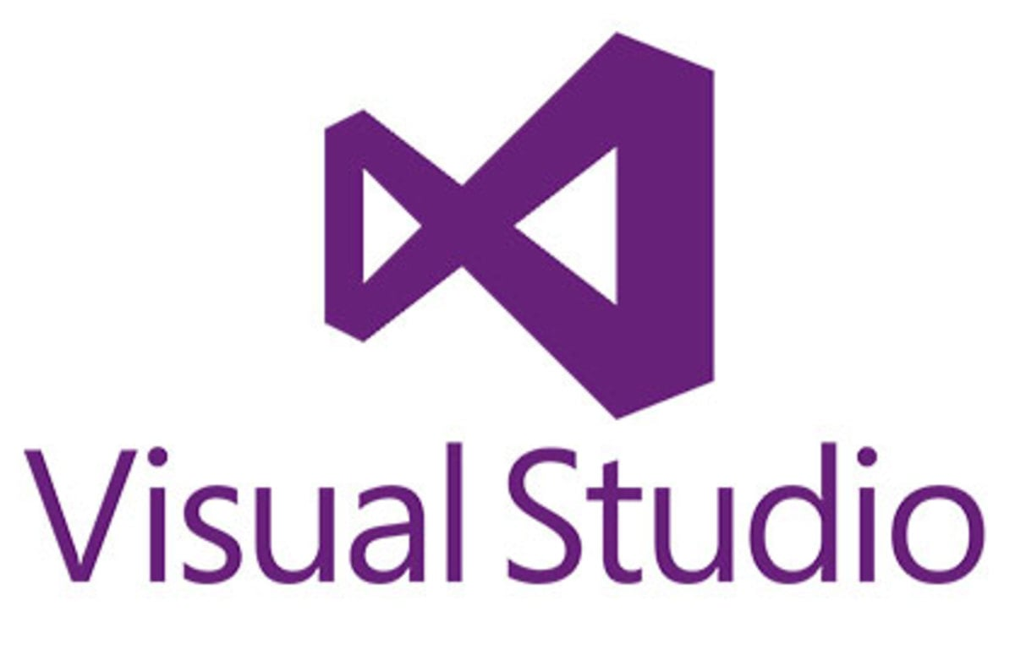

*Hình 1: Visual Studio*

**Visual Studio Code**: là một [môi trường phát triển tích hợp](https://vi.wikipedia.org/wiki/M%C3%B4i_tr%C6%B0%E1%BB%9Dng_ph%C3%A1t_tri%E1%BB%83n_t%C3%ADch_h%E1%BB%A3p) (IDE) từ [Microsoft](https://vi.wikipedia.org/wiki/Microsoft). Microsoft Visual Studio còn được gọi là "Trình soạn thảo mã nhiều người sử dụng nhất thế giới ", được dùng để lập trình [C++](https://vi.wikipedia.org/wiki/C%2B%2B) và [C#](https://vi.wikipedia.org/wiki/C) là chính. Nó được sử dụng để phát triển [chương trình máy tính](https://vi.wikipedia.org/wiki/Ch%C6%B0%C6%A1ng_tr%C3%ACnh_m%C3%A1y_t%C3%ADnh) cho [Microsoft Windows](https://vi.wikipedia.org/wiki/Microsoft_Windows), cũng như các trang web, các ứng dụng web và các [dịch vụ web](https://vi.wikipedia.org/wiki/D%E1%BB%8Bch_v%E1%BB%A5_web). Visual Studio sử dụng nền tảng phát triển phần mềm của Microsoft như [Windows API](https://vi.wikipedia.org/wiki/Windows_API), [Windows Forms](https://vi.wikipedia.org/wiki/Windows_Forms), [Windows Presentation Foundation](https://vi.wikipedia.org/wiki/Windows_Presentation_Foundation), [Windows Store](https://vi.wikipedia.org/wiki/Windows_Store) và [Microsoft Silverlight](https://vi.wikipedia.org/wiki/Microsoft_Silverlight). Nó có thể sản xuất cả hai [ngôn ngữ máy](https://vi.wikipedia.org/wiki/Ng%C3%B4n_ng%E1%BB%AF_m%C3%A1y) và [mã số quản lý](https://vi.wikipedia.org/w/index.php?title=M%C3%A3_s%E1%BB%91_qu%E1%BA%A3n_l%C3%BD&action=edit&redlink=1).

**Visual Studio:** bao gồm một [trình soạn thảo mã](https://vi.wikipedia.org/wiki/Tr%C3%ACnh_so%E1%BA%A1n_th%E1%BA%A3o_m%C3%A3) hỗ trợ [IntelliSense](https://vi.wikipedia.org/w/index.php?title=IntelliSense&action=edit&redlink=1) cũng như [cải tiến mã nguồn](https://vi.wikipedia.org/wiki/C%E1%BA%A3i_ti%E1%BA%BFn_m%C3%A3_ngu%E1%BB%93n). Trình gỡ lỗi tích hợp hoạt động cả về [trình gỡ lỗi](https://vi.wikipedia.org/wiki/Tr%C3%ACnh_g%E1%BB%A1_l%E1%BB%97i) mức độ mã nguồn và gỡ lỗi mức độ máy. Công cụ tích hợp khác bao gồm một mẫu thiết kế các hình thức xây dựng [giao diện ứng dụng](https://vi.wikipedia.org/w/index.php?title=Giao_di%E1%BB%87n_%E1%BB%A9ng_d%E1%BB%A5ng&action=edit&redlink=1), [thiết kế web](https://vi.wikipedia.org/wiki/Thi%E1%BA%BFt_k%E1%BA%BF_web), thiết kế [lớp](https://vi.wikipedia.org/wiki/L%E1%BB%9Bp_(khoa_h%E1%BB%8Dc_m%C3%A1y_t%C3%ADnh)) và thiết kế [giản đồ cơ sở dữ liệu](https://vi.wikipedia.org/w/index.php?title=Gi%E1%BA%A3n_%C4%91%E1%BB%93_c%C6%A1_s%E1%BB%9F_d%E1%BB%AF_li%E1%BB%87u&action=edit&redlink=1). Nó chấp nhận các plug-in nâng cao các chức năng ở hầu hết các cấp bao gồm thêm hỗ trợ cho các [hệ thống quản lý phiên bản](https://vi.wikipedia.org/wiki/H%E1%BB%87_th%E1%BB%91ng_qu%E1%BA%A3n_l%C3%BD_phi%C3%AAn_b%E1%BA%A3n) (như [Subversion](https://vi.wikipedia.org/wiki/Subversion)) và bổ sung thêm bộ công cụ mới như biên tập và thiết kế trực quan cho các [miền ngôn ngữ cụ thể](https://vi.wikipedia.org/w/index.php?title=Mi%E1%BB%81n_ng%C3%B4n_ng%E1%BB%AF_c%E1%BB%A5_th%E1%BB%83&action=edit&redlink=1) hoặc bộ công cụ dành cho các khía cạnh khác trong [quy trình phát triển phần mềm](https://vi.wikipedia.org/wiki/Quy_tr%C3%ACnh_ph%C3%A1t_tri%E1%BB%83n_ph%E1%BA%A7n_m%E1%BB%81m).

**Hỗ trợ nhiều ngôn ngữ lập trình:** khác nhau và cho phép trình biên tập mã và gỡ lỗi để hỗ trợ (mức độ khác nhau) hầu như mọi ngôn ngữ lập trình. Các ngôn ngữ tích hợp gồm có [C](https://vi.wikipedia.org/wiki/C_(ng%C3%B4n_ng%E1%BB%AF_l%E1%BA%ADp_tr%C3%ACnh)), [C++](https://vi.wikipedia.org/wiki/C%2B%2B) và [C++/CLI](https://vi.wikipedia.org/w/index.php?title=C%2B%2B/CLI&action=edit&redlink=1) (thông qua [Visual C++](https://vi.wikipedia.org/wiki/Visual_C%2B%2B)), [VB.NET](https://vi.wikipedia.org/wiki/VB.NET) (thông qua [Visual Basic.NET](https://vi.wikipedia.org/wiki/Visual_Basic.NET)), [C#](https://vi.wikipedia.org/wiki/C_th%C4%83ng) (thông qua [Visual C#](https://vi.wikipedia.org/w/index.php?title=Visual_C&action=edit&redlink=1)) và [F#](https://vi.wikipedia.org/w/index.php?title=F_th%C4%83ng&action=edit&redlink=1) (như của [Visual Studio 2010](https://vi.wikipedia.org/w/index.php?title=Visual_Studio_2010&action=edit&redlink=1)[[5]](https://vi.wikipedia.org/wiki/Microsoft_Visual_Studio#cite_note-5)). Hỗ trợ cho các ngôn ngữ khác như [J++](https://vi.wikipedia.org/w/index.php?title=J%2B%2B&action=edit&redlink=1)/[J#](https://vi.wikipedia.org/w/index.php?title=J_th%C4%83ng&action=edit&redlink=1), [Python](https://vi.wikipedia.org/wiki/Python) và [Ruby](https://vi.wikipedia.org/wiki/Ruby) thông qua dịch vụ cài đặt riêng rẽ. Nó cũng hỗ trợ [XML](https://vi.wikipedia.org/wiki/XML)/[XSLT](https://vi.wikipedia.org/wiki/XSLT), [HTML](https://vi.wikipedia.org/wiki/HTML)/[XHTML](https://vi.wikipedia.org/wiki/XHTML), [JavaScript](https://vi.wikipedia.org/wiki/JavaScript) và [CSS](https://vi.wikipedia.org/wiki/CSS).

**Cấu trúc:**

* **Cài đặt thư viện nhanh chóng thông qua NuGet**

Visual Studio hỗ trợ cài đặt thư viện nhanh chóng thông qua NuGet (chỉ áp dụng cho các project sử dụng ngôn ngữ C#).

Ví dụ thư viện Newtonsoft.Json hỗ trợ xử lý JSON, có 2 cách là tải thư viện này về dưới dạng [file .dll và Add Reference](https://www.iostream.vn/csharp-for-automation/add-reference-trong-c-visual-studio-U1xinH) bằng cách thông thường hoặc tích hợp thông qua NuGet.

Để cài đặt thư viện thông qua NuGet, đầu tiên nên tìm hiểu sơ lược thư viện muốn tích hợp, có thể sử dụng keyword "Newtonsoft.Json NuGet" để tìm kiếm thông tin trên Google.

Sau khi tìm hiểu các thông tin cần thiết về các tính năng của thư viện tại nuget.org, có thể tiến hành cài đặt cho project bằng công cụ [NuGet Package Manager](https://www.iostream.vn/csharp-for-automation/add-reference-trong-c-visual-studio-U1xinH) được tích hợp trong Visual Studio (Tools  → NuGet Package Manager → Package Manager Console) và gõ lệnh cài đặt.

Với NuGet các thư viện hữu ích sẽ được cài đặt thuận tiện hơn và không nhất thiết phải chia sẻ các thư viện khi làm việc nhóm mà các thành viên có thể thông qua NuGet tải về.

* **Hỗ trợ debug mạnh mẽ**

Visual Studio IDE theo cảm nhận riêng là IDE hỗ trợ Debug 1 cách mạnh mẽ nhất. Ngoài cách xuất các thông số (giá trị của biến) ra output hỗ trợ bởi các hàm printf, cout, hay Console.WriteLine, Debug.WriteLine thì Visual Studio có thể debug từng câu lệnh để kiểm tra giá trị qua mỗi câu lệnh đó thông qua breakpoints.

Để đặt breakpoint chúng ta có 2 cách:

* *Cách 1: nhấn chuột vào ngay bên mép trái dòng muốn debug.*
* *Cách 2: trỏ cho trỏ chuột vào dòng muốn debug và nhấn phím tắt F9.*

Để xem kết quả chạy ra sao, nhấn phím F5 để chạy ở chế độ debug.

Khi chương trình khởi chạy thì chương trình sẽ dừng lại ở dòng số 26, có thể sử dụng phím F10 để chạy từng dòng lệnh.

* **Hỗ trợ viết code**

Nếu viết code trên Notepad hay Nodepad++ sẽ gặp nhiều khó khăn như quên tên hàm, chức năng của hàm này làm gì, tham số hàm có những gì? Visual Studio gợi ý ngay sau khi gõ các tên biến, tên hàm với hiệu năng và trực quan cao, tính năng này có tên là IntelliSense.

Hay sử dụng các phím tắt để phát sinh code, ví gõ cw sau đó nhấn TAB TAB, Visual Studio tự phát sinh code là: System.Console.WriteLine().

Ngoài ra để tạo 1 thuộc tính trong class, chỉ cần gõ là prop TAB TAB, Visual Studio cũng tự phát sinh code.

Ngoài ra có thể cài thêm 1 số extension hỗ trợ quản lý và viết mã tốt hơn như:

* Visual Assist: extension hỗ trợ với ngôn ngữ C++.
* ReSharper: extension hỗ trợ các ngôn ngữ thuộc .NET.
  + - * **Màn hình đa nhiệm**

Hình trên là giao diện làm việc của 1 project WPF không gian làm việc tương tự đối với những project khác:

* Vùng 1: Toolbox - đây là vùng chứa tất cả các control có thể sử dụng cho project, có thể kéo thả những control này sang vùng 2 và vùng 3.
* Vùng 2: Design - vùng hiển thị kết quả (giao diện) từ mã giao diện, có những loại project không có vùng làm việc này như Console App.
* Vùng 3: vùng viết mã nguồn (coding).
* Vùng 4: nơi xuất ra những thông báo trong quá trình biên dịch, các lỗi cú pháp phát sinh trong quá trình viết mã.
* Vùng 5: Solution Explorer - vùng quản lý các file trong project đang làm việc.

Các vùng làm việc này có thể kéo thả để thay đổi vị trí, khá là linh hoạt, tùy theo sở thích hay thói quen của người dùng.

Ngoài ra, có thể thay đổi theme cho Visual Studio bằng cách vào Tools → Options... →

### ASP.NET MVC

### ASP.NET MVC

*Hình 2: ASP.NET MVC*

Mẫu kiến trúc Model – View – Controller được sử dụng nhằm chi ứng dụng thành ba thành phần chính: model, view và controller. Nền tảng ASP.NET MVC giúp cho chúng ta có thể tạo được các ứng dụng web áp dụng mô hình MVC thay vì tạo ứng dụng theo mẫu ASP.NET Web Forsm. Nền tảng ASP.NET MVC có đặc điểm nổi bật là nhẹ (lighweigt), dễ kiểm thử phần giao diện (so với ứng dụng Web Forms), tích hợp các tính năng có sẵn của ASP.NET. Nền tảng ASP.NET MVC được định nghĩa trong namespace System.Web.Mvc và là một phần của name space System.Web

MVC là một mẫu thiết kế (design pattern) chuẩn mà nhiều lập trình viên đã quen thuộc. Một số loại ứng dụng web sẽ thích hợp với kiến trúc MVC. Một số khác vẫn thích hợp với ASP.NET Web Forms và cơ chế postbacks. Đôi khi có những ứng dụng kết hợp cả hai kiến trúc trên.

### SQL Server



*Hình 2: Microsoft Sql Server*

SQL Server là một hệ quản trị cơ sở dữ liệu quan hệ (Relational Database Management System (RDBMS) ) sử dụng câu lệnh SQL (Transact-SQL) để trao đổi dữ liệu giữa máy Client và máy cài SQL Server. Một RDBMS bao gồm databases, database engine và các ứng dụng dùng để quản lý dữ liệu và các bộ phận khác nhau trong RDBMS.

SQL Server được tối ưu để có thể chạy trên môi trường cơ sở dữ liệu rất lớn (Very Large Database Environment) lên đến Tera-Byte và có thể phục vụ cùng lúc cho hàng ngàn user. SQL Server có thể kết hợp “ăn ý” với các server khác như Microsoft Internet Information Server (IIS), E-Commerce Server, Proxy Server….

*Ưu điểm:*

* Dễ sử dụng: MySQL là cơ sở dữ liệu tốc độ cao, ổn định, dễ sử dụng và hoạt động
* Không cần code
* Rất dễ dàng để quản lý các hệ thống cơ sở dữ liệu bằng việc sử dụng SQL chuẩn mà không cần phải viết bất cứ dòng code nào.
* Tiêu chuẩn được quy định rõ ràng
* SQL sử dụng hai tiêu chuẩn ISO và ANSI, trong khi với các non-SQL database không có tiêu chuẩn nào được tuân thủ.
* Tính di động
* SQL có thể được sử dụng trong chương trình trong PCs, servers, laptops, và thậm chí cả mobile phones.
* Ngôn ngữ tương tác
* Language này có thể được sử dụng để giao tiếp với cơ sở dữ liệu và nhận câu trả lời cho các câu hỏi phức tạp trong vài giây.
* Multiple data views
* Với sự trợ giúp của ngôn ngữ SQL, người dùng có thể tạo các hiển thị khác nhau về cấu trúc cơ sở dữ liệu và cơ sở dữ liệu cho những người dùng khác nhau.
* Đa tính năng: MySQL hỗ trợ rất nhiều chức năng SQL được mong chờ từ một hệ quản trị cơ sở dữ liệu quan hệ cả trực tiếp lẫn gián tiếp.
* Khả năng mở rộng và mạnh mẽ: MySQL có thể xử lý rất nhiều dữ liệu và hơn thế nữa nó có thể được mở rộng nếu cần thiết.
* Nhanh chóng: Việc đưa ra một số tiêu chuẩn cho phép MySQL để làm việc rất hiệu quả và tiết kiệm chi phí, do đó nó làm tăng tốc độ thực thi.

*Nhược điểm:*

* Giao diện khó dùng
* SQL có giao diện phức tạp khiến một số người dùng khó truy cập.
* Không được toàn quyền kiểm soát
* Các lập trình viên sử dụng SQL không có toàn quyền kiểm soát cơ sở dữ liệu do các quy tắc nghiệp vụ ẩn.
* Thực thi
* Hầu hết các chương trình cơ sở dữ liệu SQL đều có phần mở rộng độc quyền riêng của nhà cung cấp bên cạnh các tiêu chuẩn SQL.
* Giá cả
* Chi phí vận hành của một số phiên bản SQL khiến một số lập trình viên gặp khó khăn khi tiếp cận.
* Trong những năm qua, SQL đã trở thành một trong những ngôn ngữ cơ sở dữ liệu được sử dụng rộng rãi nhất trên thế giới. Nó đã trở thành một tiêu chuẩn cho Tổ chức Tiêu chuẩn hóa Quốc tế và Viện Stands Quốc gia Hoa Kỳ.

# CHƯƠNG 3: THIẾT KẾ & TỔ CHỨC CƠ SỞ DỮ LIỆU

## Sơ đồ ERD

*Hình 7: ERD*

## Sơ đồ Class Diagram

## 

*Hình 8: Sơ đồ Class Diagram*

## Sơ đồ Use Case

*Hình 15: Chức năng quản lí phiếu mượn, trả sách*

## Kết quả đạt được

# CHƯƠNG 4: KẾT QUẢ

Xây dựng website quản lý đặt lịch spa không chỉ là việc xây dựng đơn thuần mà đòi hỏi trước đó phải tiến hành một cách có hệ thống các giai đoạn khảo sát, phân tích thiết kế.

Đứng trước xu thế phát triển của công nghệ thông tin như hiện nay thì việc xây dựng một website là điều thiết yếu và mang tính thực tế cao. Qua việc nghiên cứu xây dựng đề tài này, chúng em còn nhiều khuyết điểm trong quá trình tìm hiểu một ngôn ngữ lập trình mới nhưng chúng em đã phần nào củng cố được các kiến thức về lập trình và nắm được cách làm thế nào đề xây dựng được một website. Từ đó, chúng em có thể xây dựng một số website: Website đặt thức ăn thức uống, Website bán xe, Website phụ kiện laptop – PC….

## Giao diện trang web:

* + 1. From đăng nhập: Cho phép người dùng đăng nhập vào hệ thống.

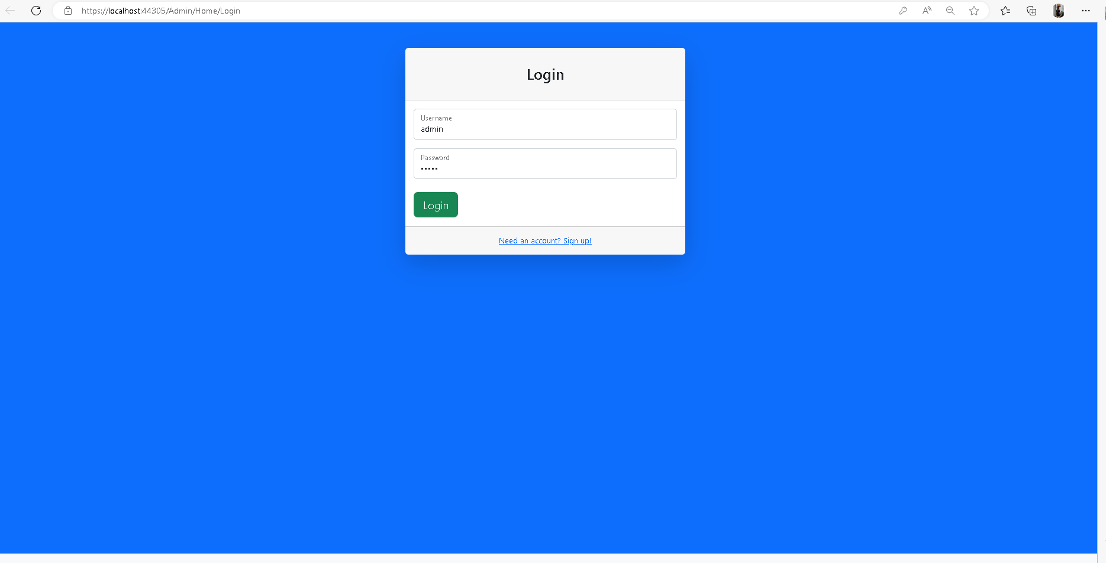

*Hình 17: Giao diện đăng nhập*

* + 1. Giao diện quản lý thông tin đặt lịch

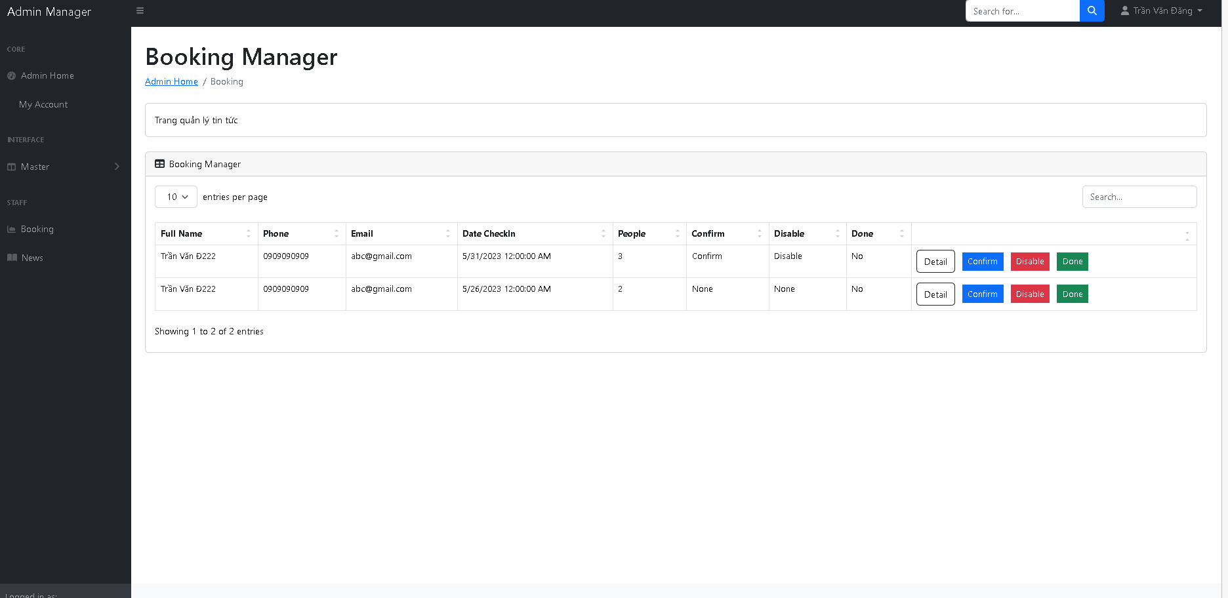

*Hình 18: Giao diện thông tin lịch đặt*

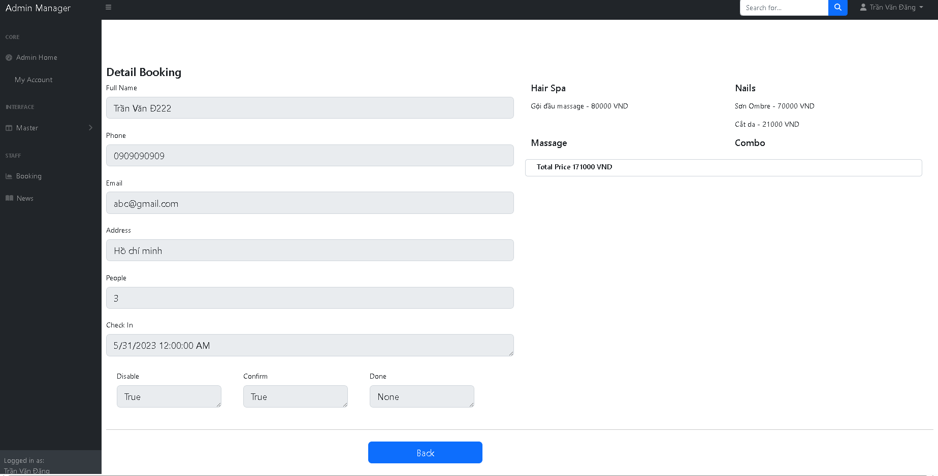

*Hình 19: Giao diện chi tiết lịch đặt*

* + 1. 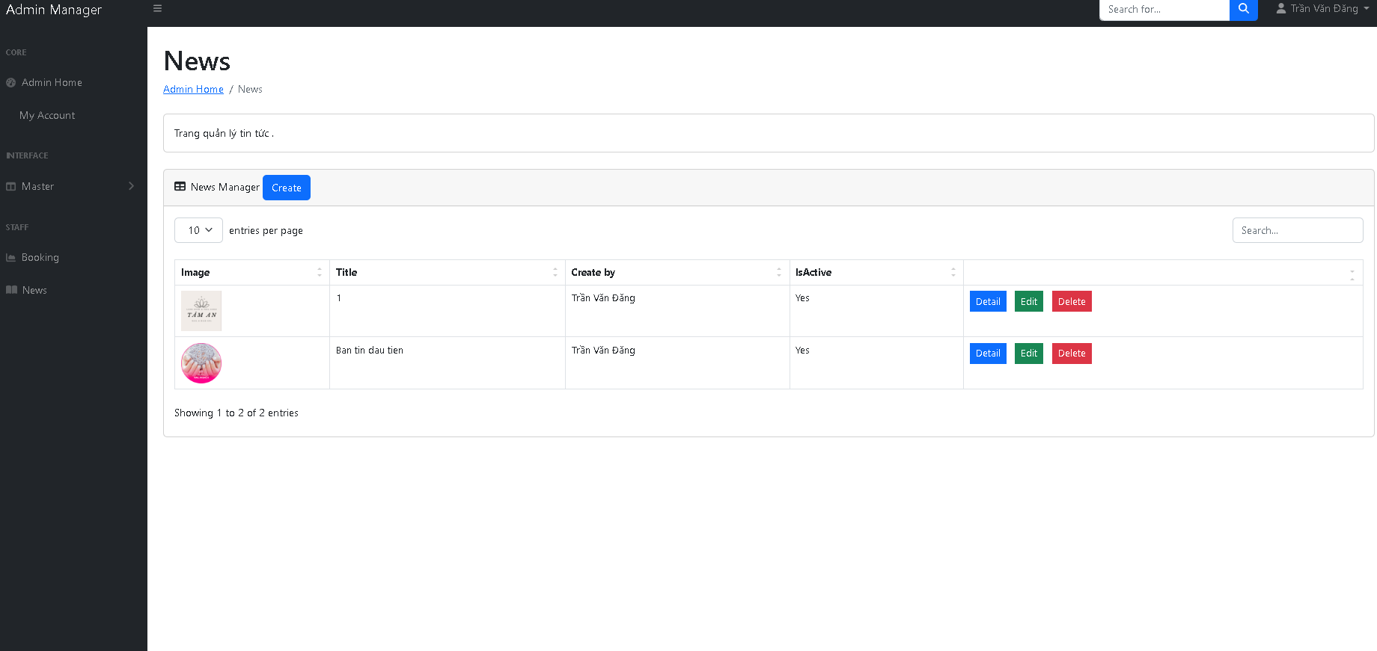Giao diện quản lí thông tin bài viết

*Hình 21: Giao 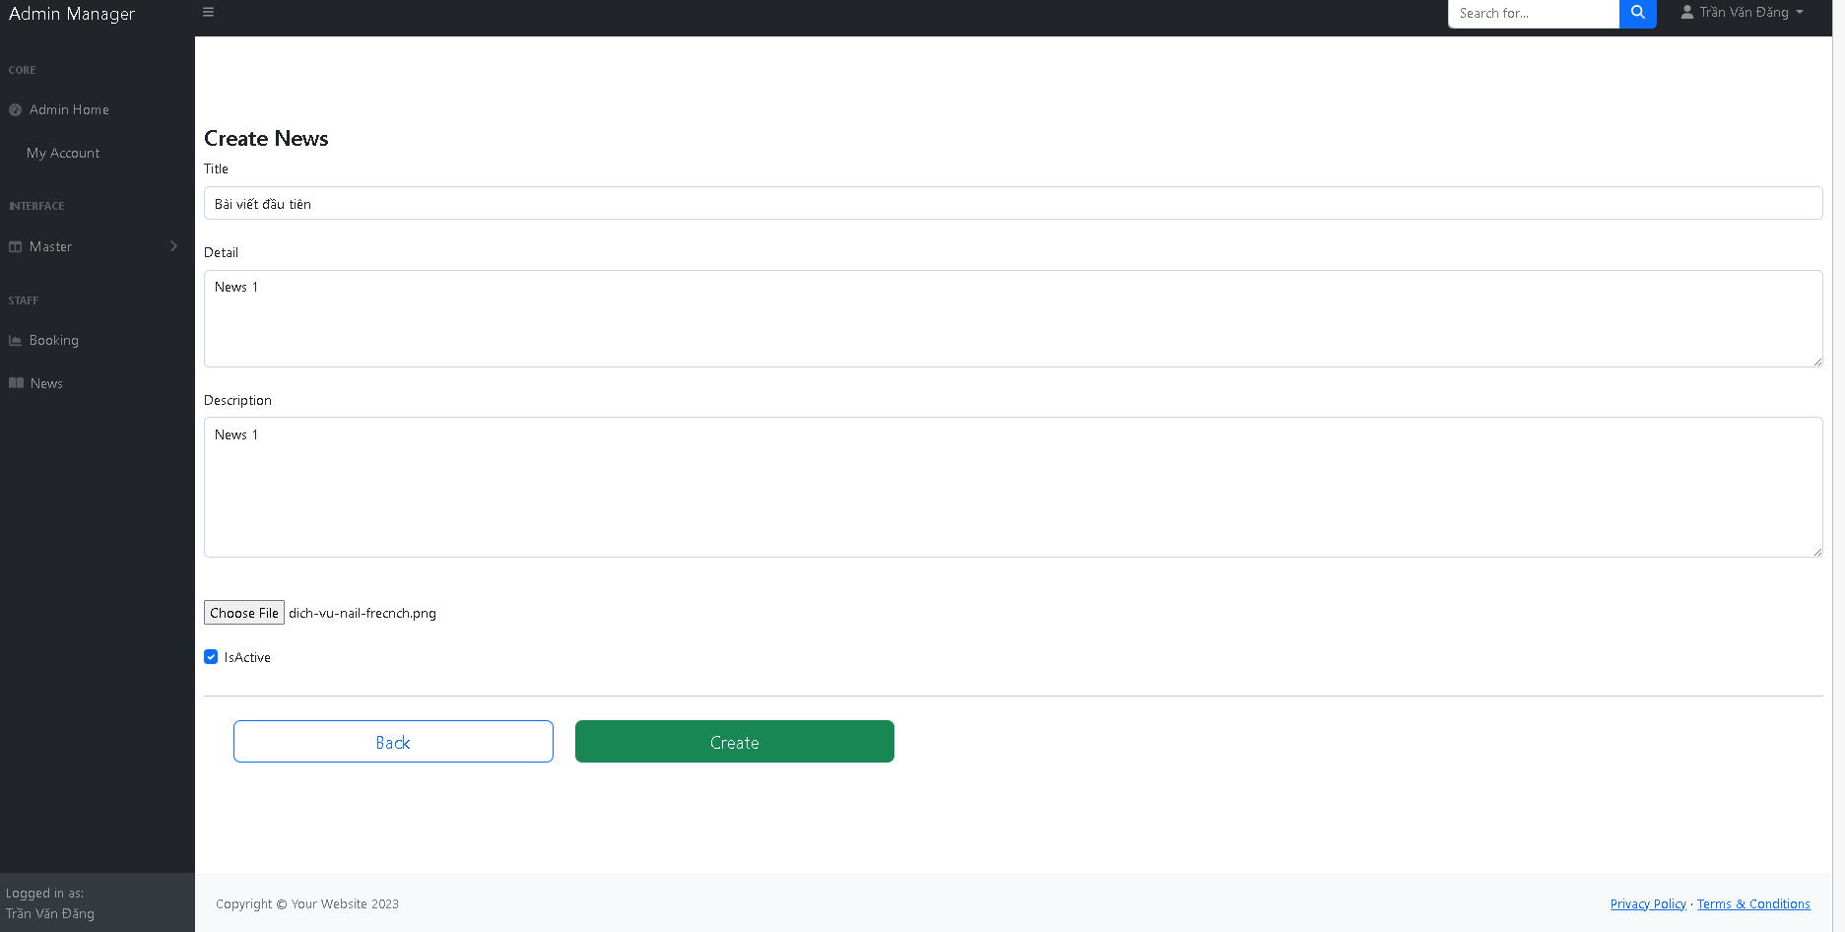diện thông tin*

*Hình 22: Form thêm tin tức bài viết*

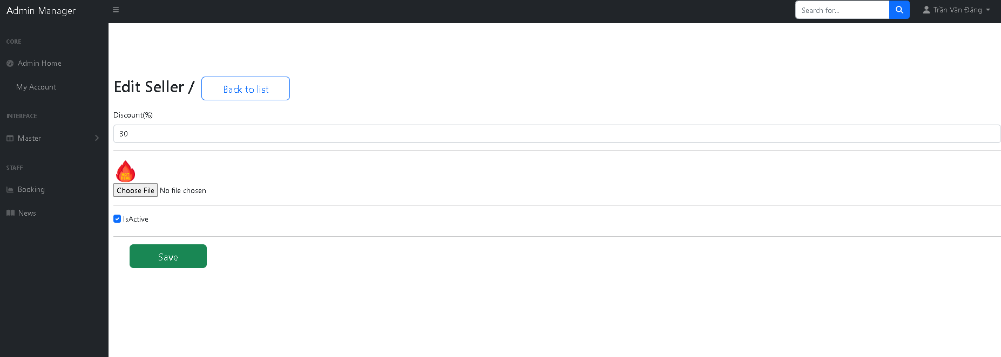

*Hình 22: Form sửa tin tức*

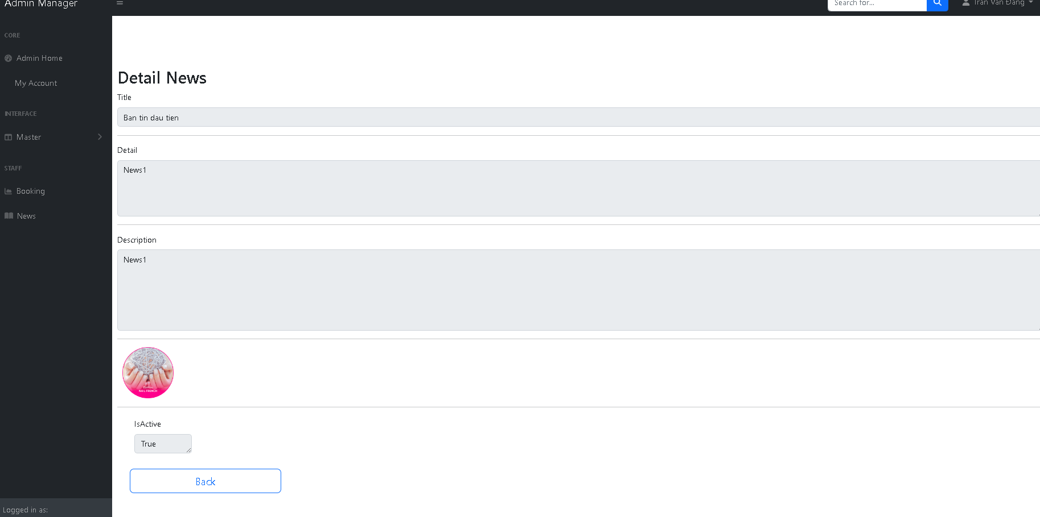

*Hình 22: Form chi tiết tin tức*

* + 1. Giao diện quản lí các ưu đãi, giảm giá

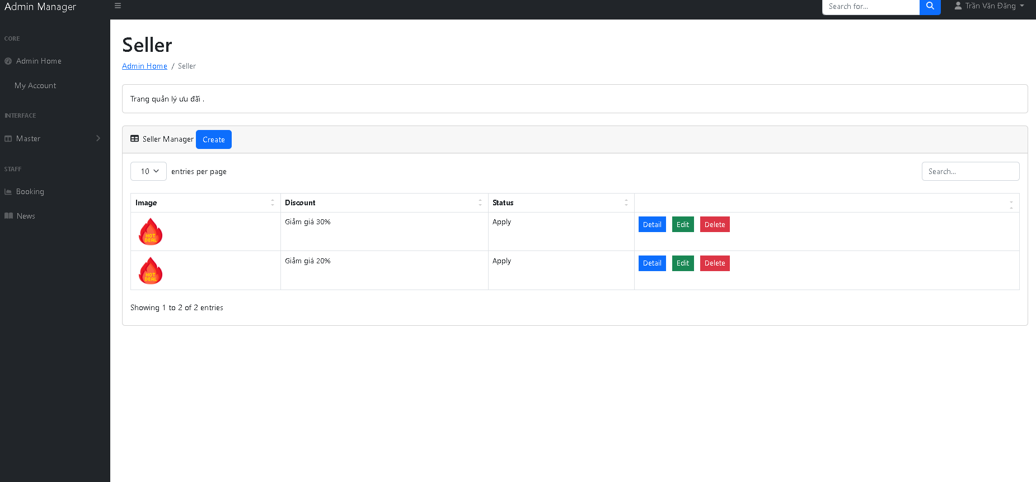

*Hình 23: Giao diện quản lí ưu đãi giảm giá*

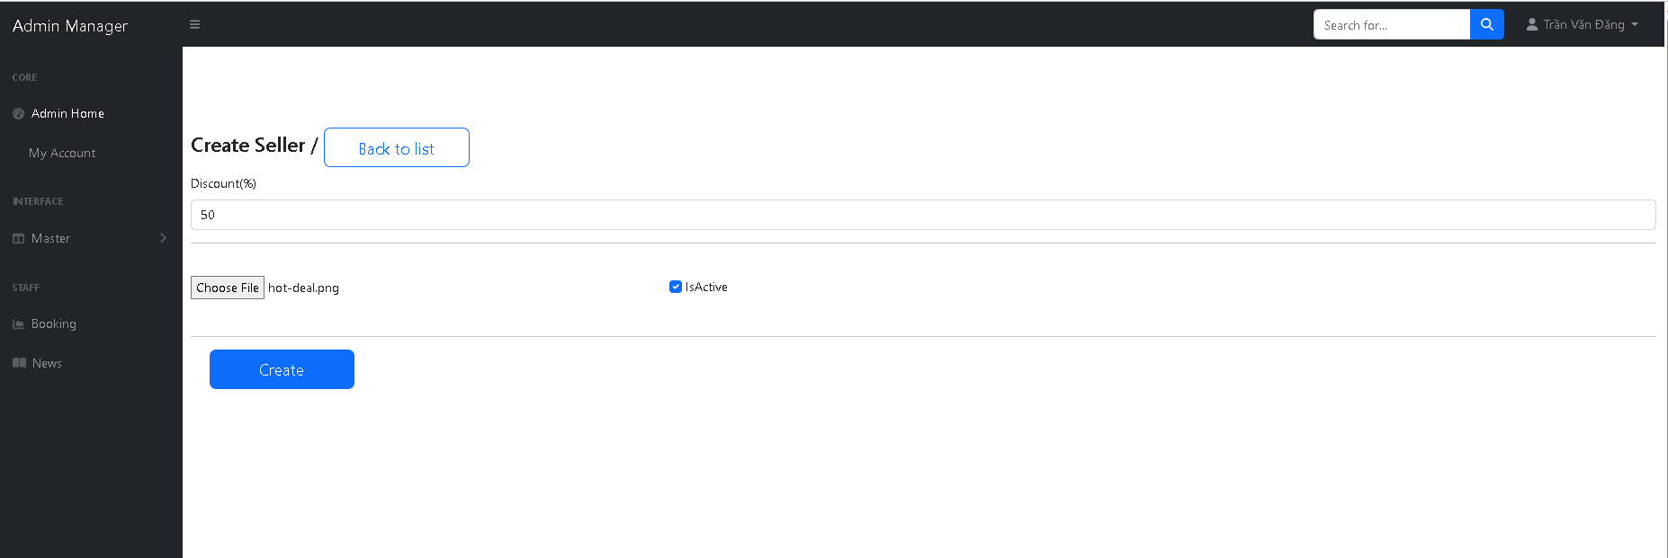

*Hình 24: Form thêm ưu đãi*

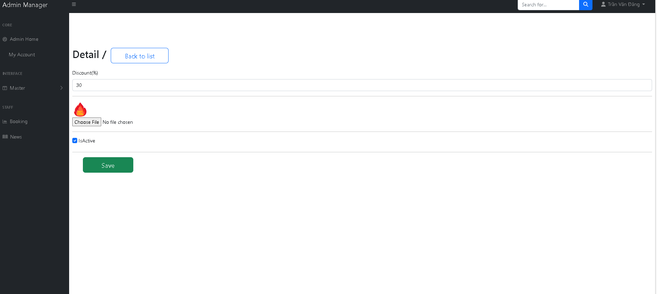

*Hình 24: Form sửa ưu đãi*

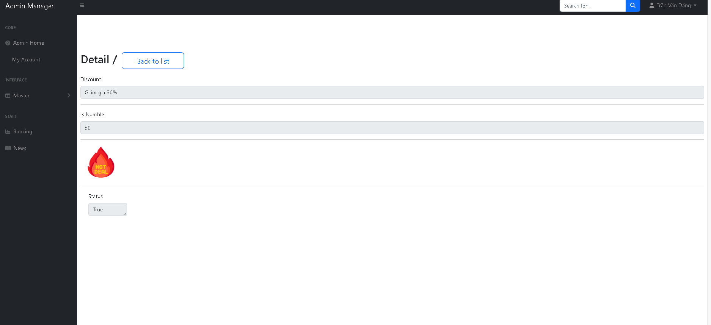

*Hình 24: Form chi tiết ưu đãi*

* + 1. 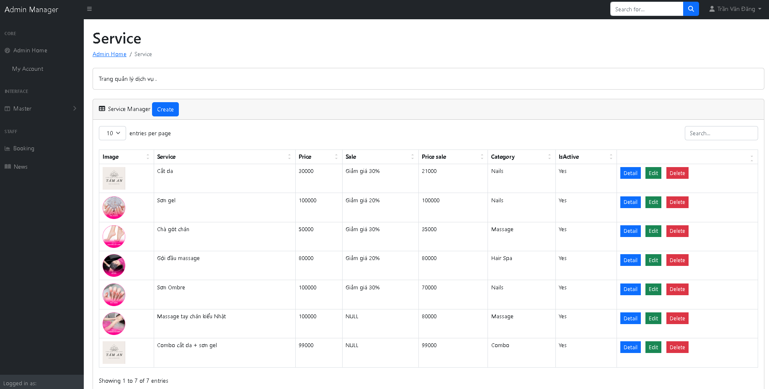Giao diện quản lý các dịch vụ

1. *Hình 25: Giao diện quản lí các dịch vụ*

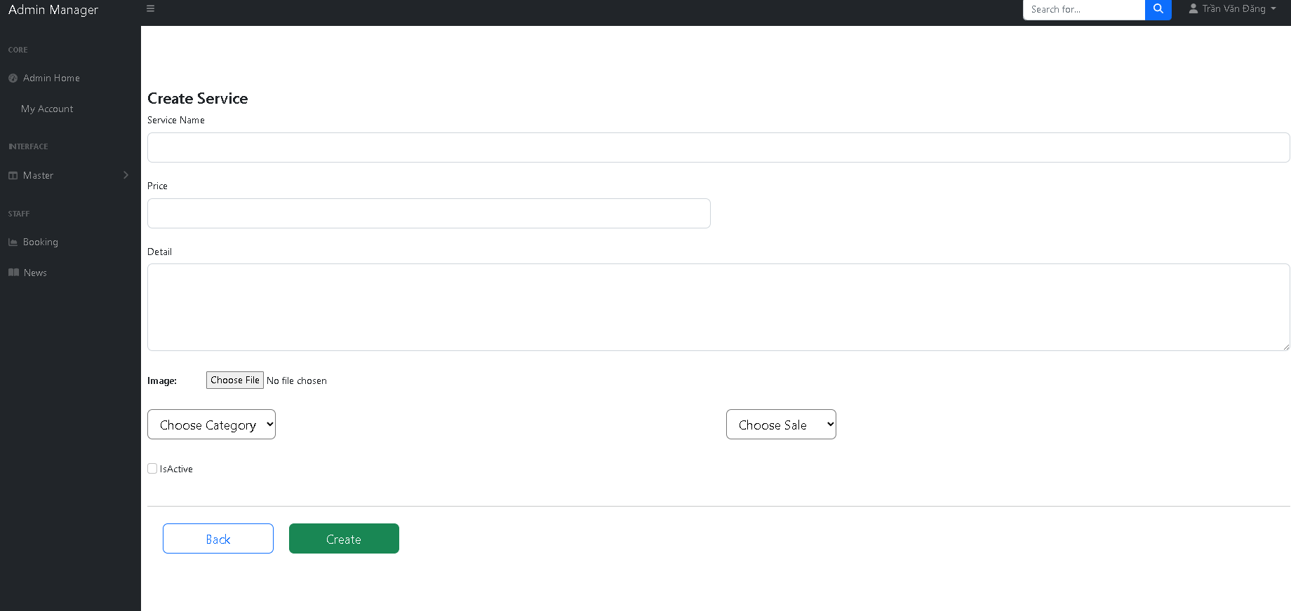

*Hình 26: Form thêm các dịch vụ*

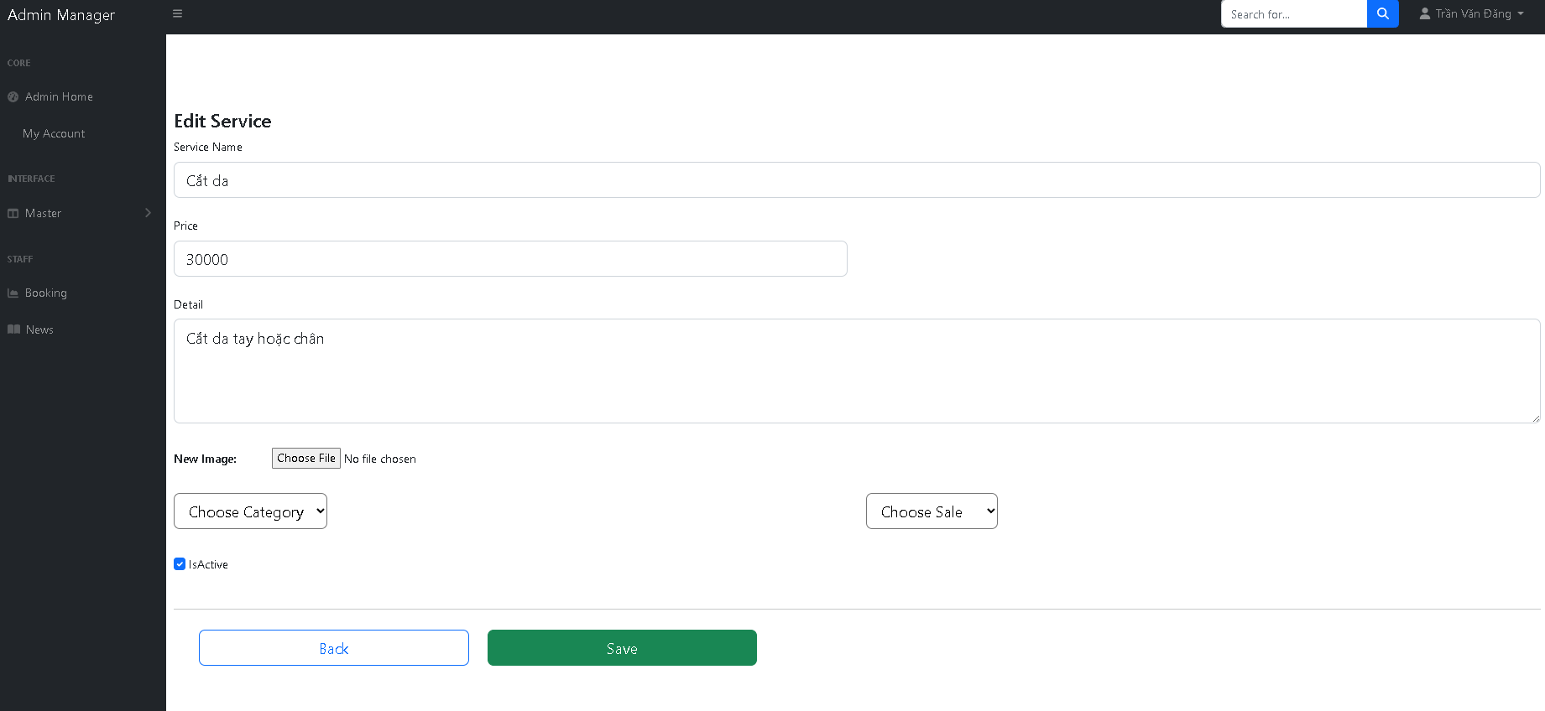

*Hình 26: Form sửa các dịch vụ*

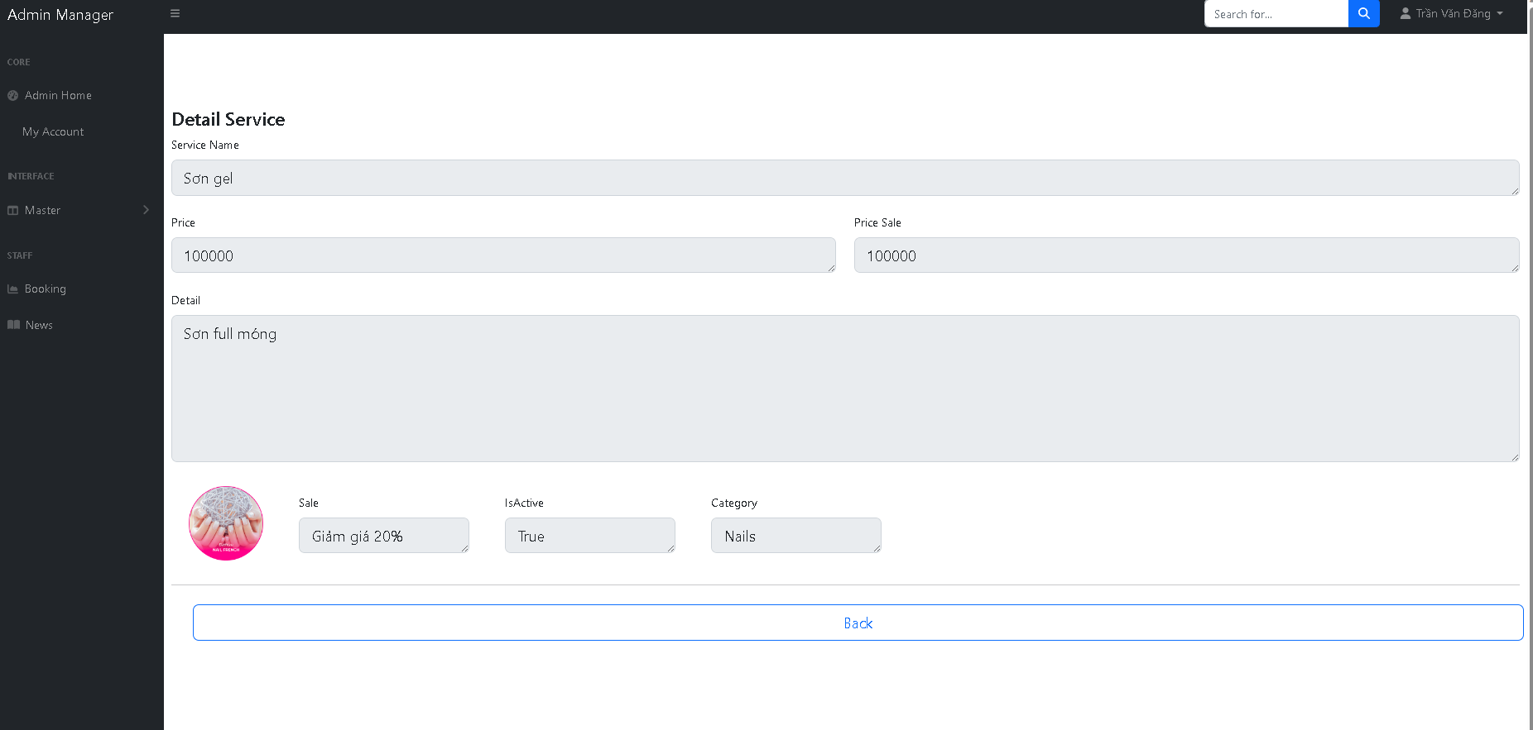

*Hình 26: Form chi tiết các dịch vụ*

* + 1. 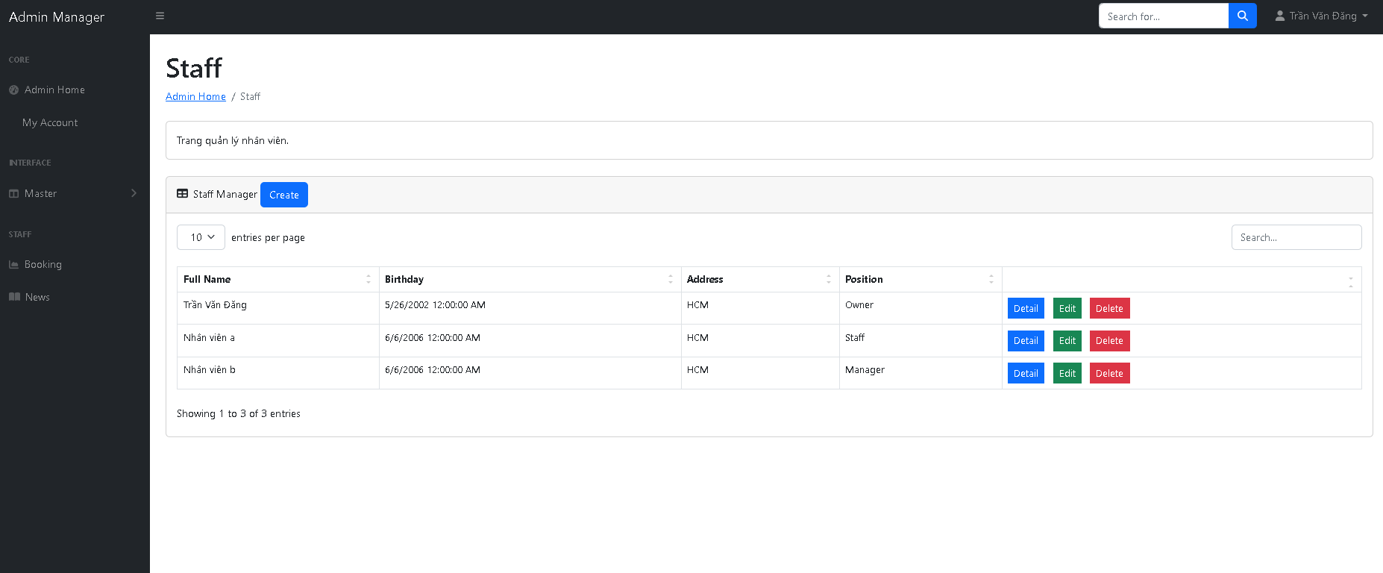Giao diện quản lý nhân viên

*Hình 27: Giao diện thông tin nhân viên*

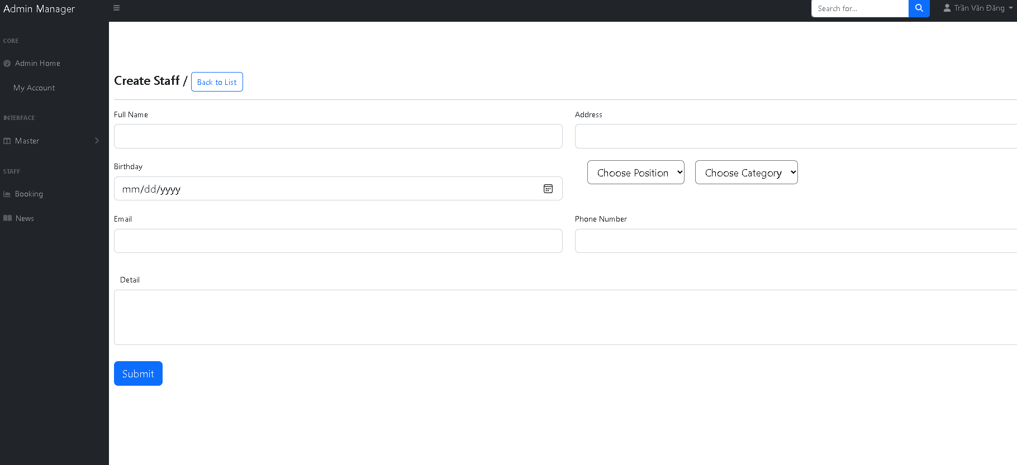

*Hình 28: Form thêm nhân viên*

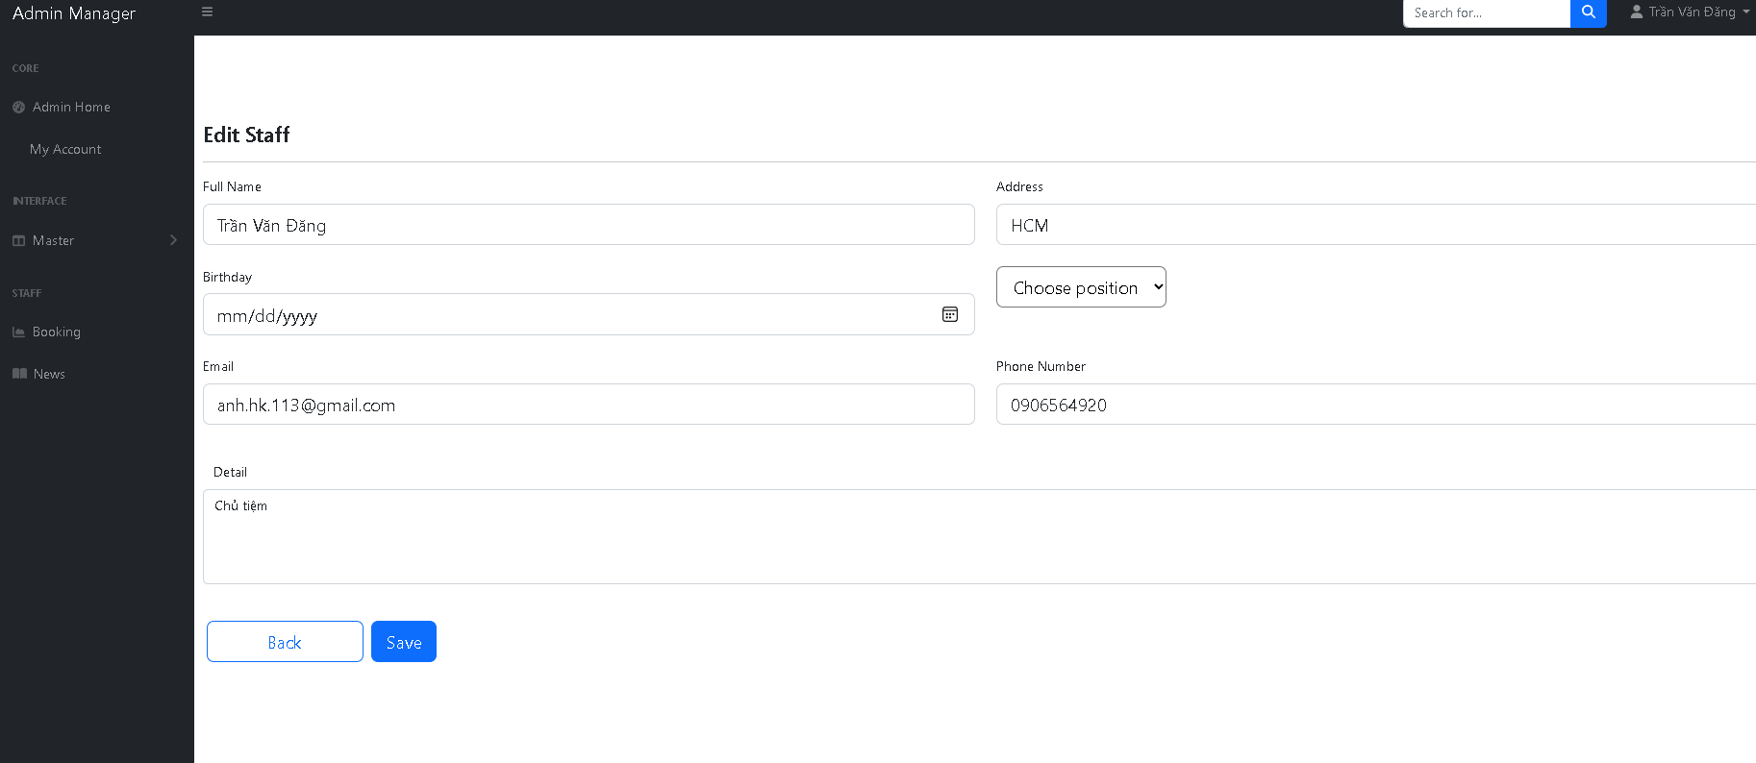

*Hình 29: Form sửa thông tin nhân viên*

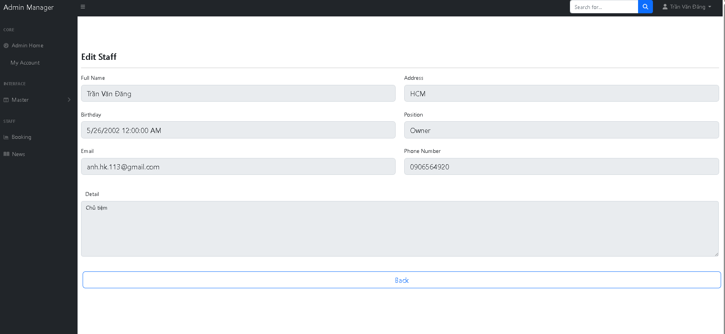

*Hình 30: Giao diện chi tiết nhân viên*

* + 1. 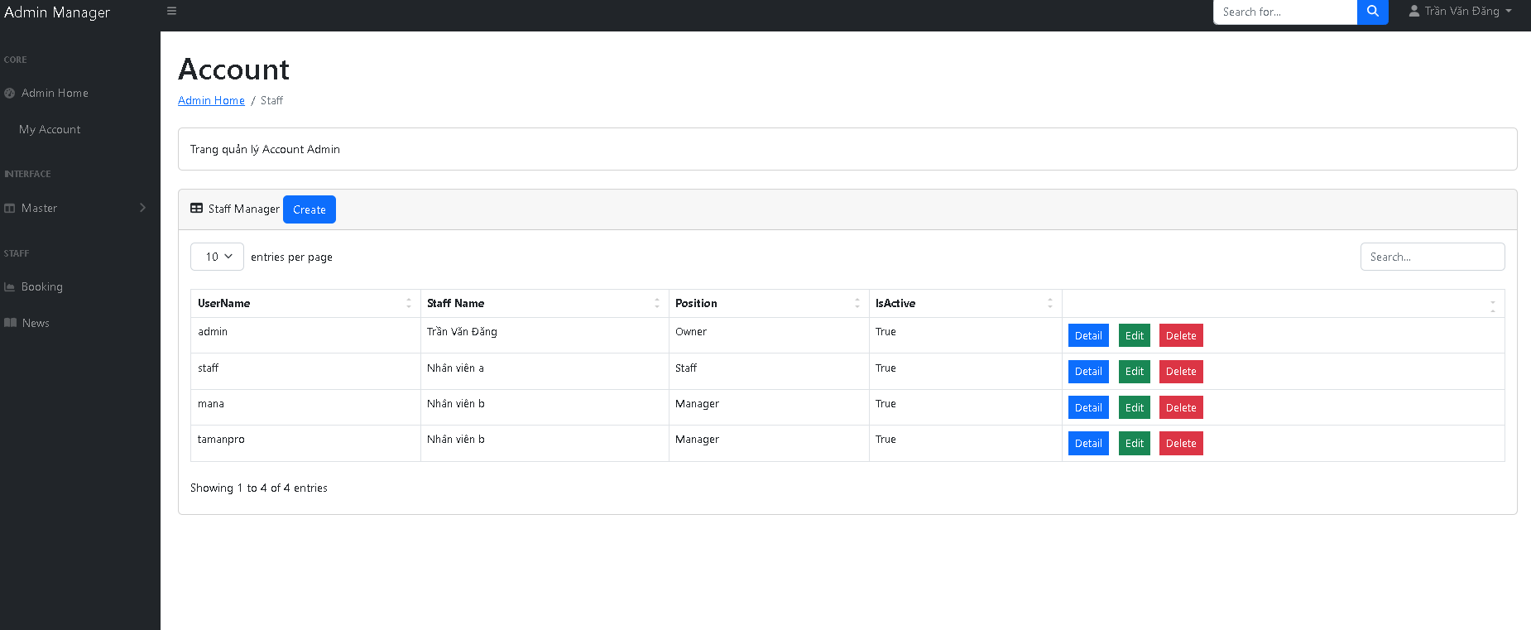Giao diện quản lý tài khoản Admin

*Hình 33: Giao diện quản lý tài khoản Admin*

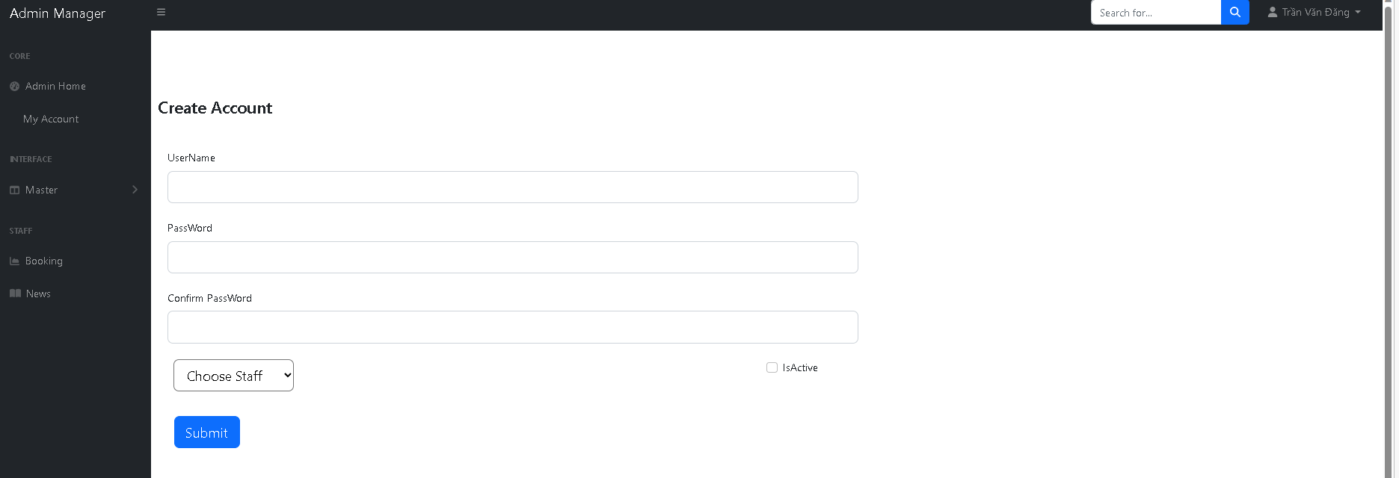

*Hình 34: Form thêm tài khoản Admin cho nhân viên*

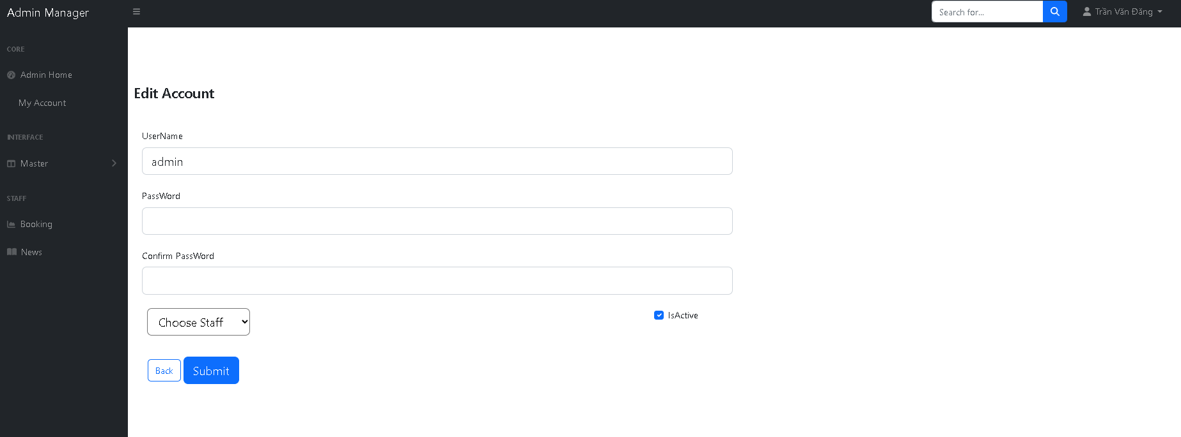

*Hình 35: Form sửa tài khoản Admin*

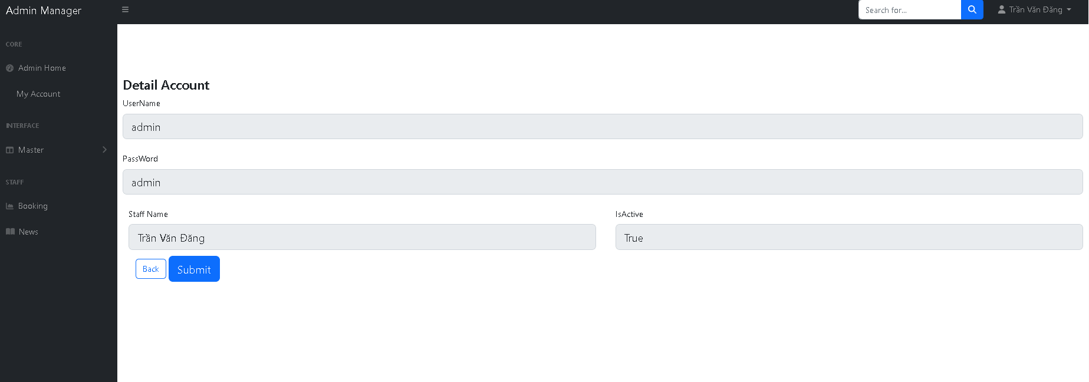

*Hình 35: Form chi tiết tài khoản Admin*

* + 1. 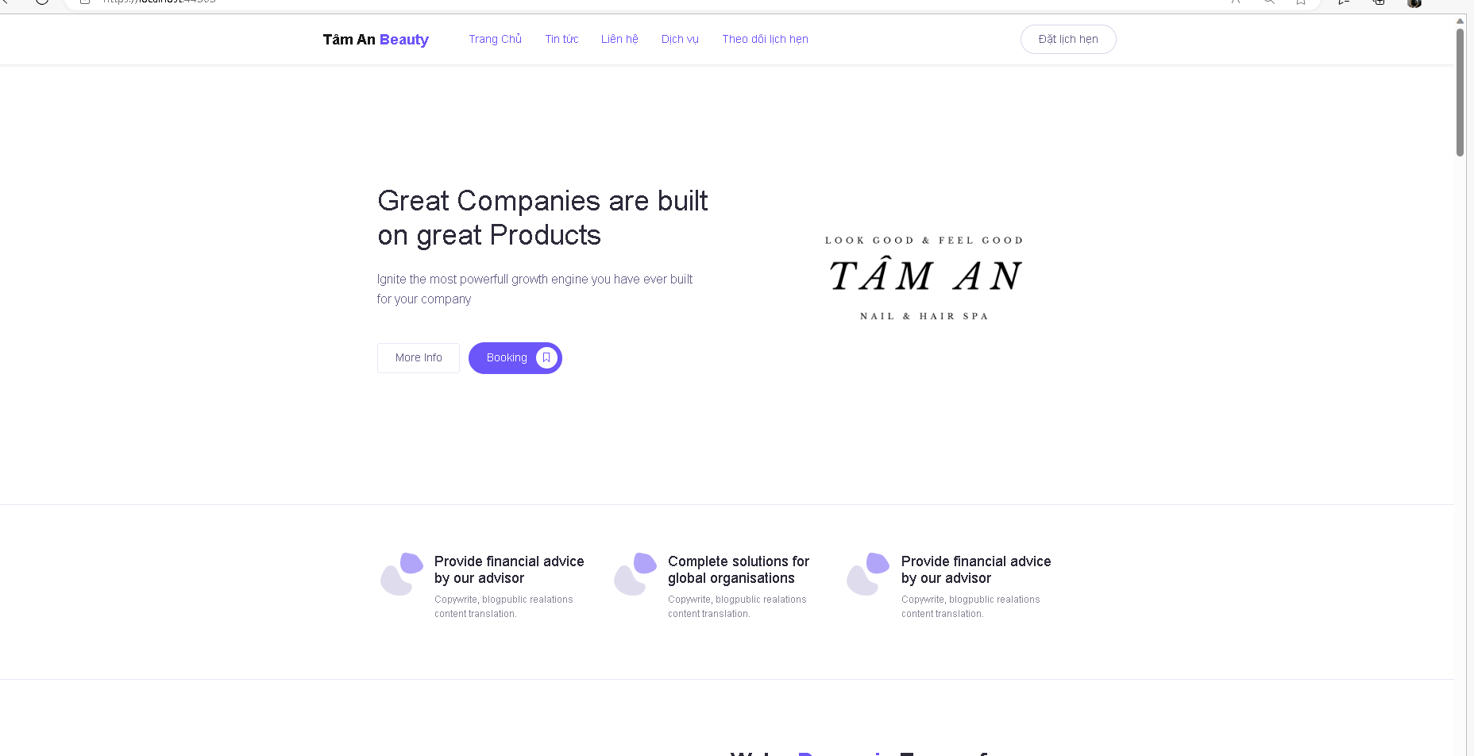Form trang chủ khi khách hàng truy cập

*Hình 36: Giao diện trang chủ*

* + 1. 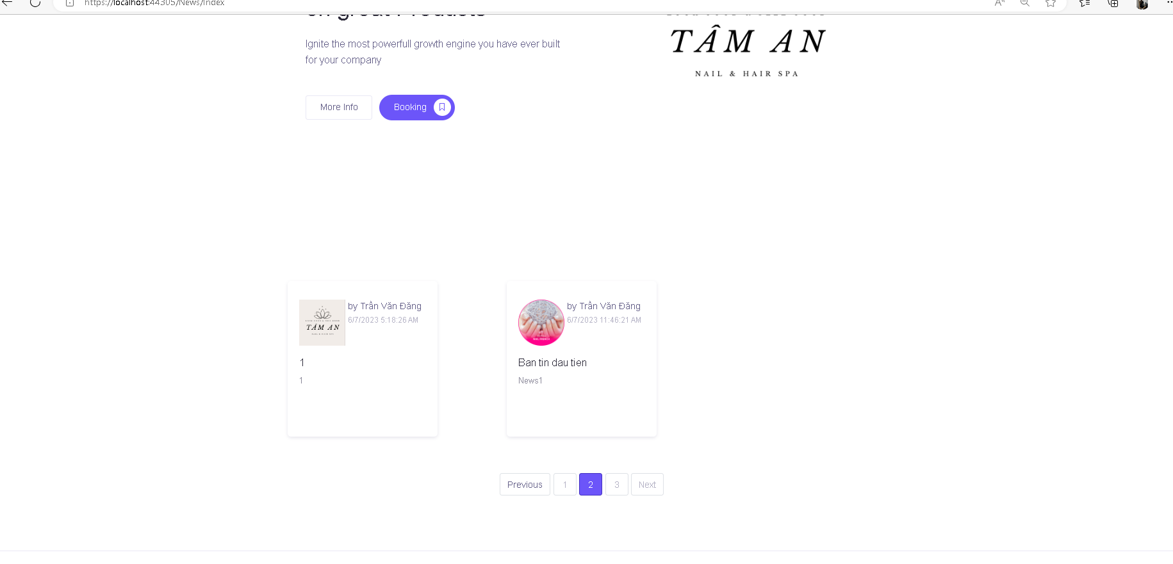Giao diện tin tức và nội dung bài viết

*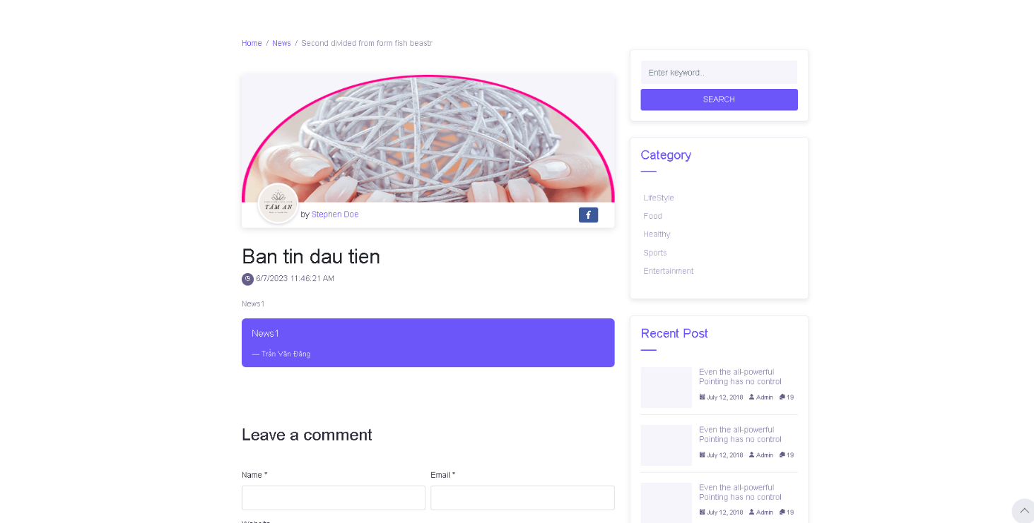Hình 39: Giao diện trang tin tức*

*Hình 39: Giao diện trang bài viết của mỗi tin tức*

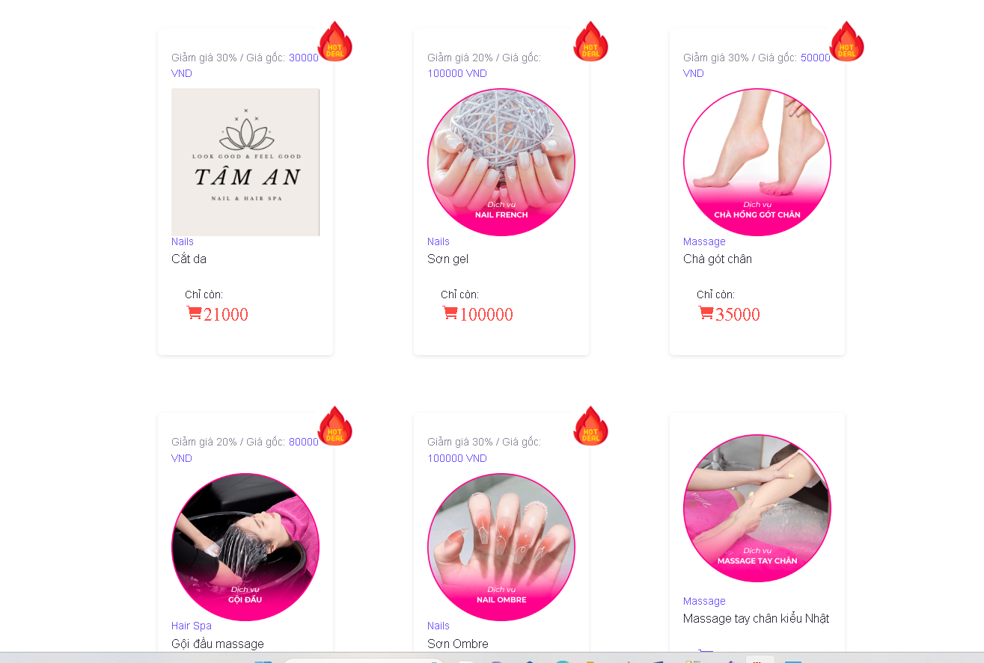5.1.4 Form danh sách dịch vụ và chi tiết dịch vụ cho khách hàng

*Hình 41: Form danh sách dịch vụ*

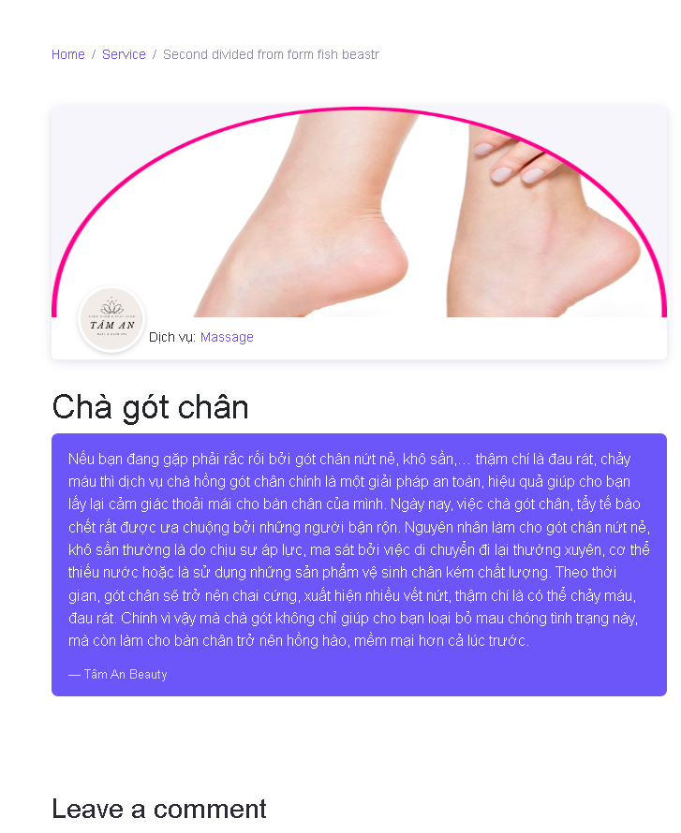

*Hình 42: Form chi tiết dịch vụ*

* + 1. Form danh sách đặt lịch

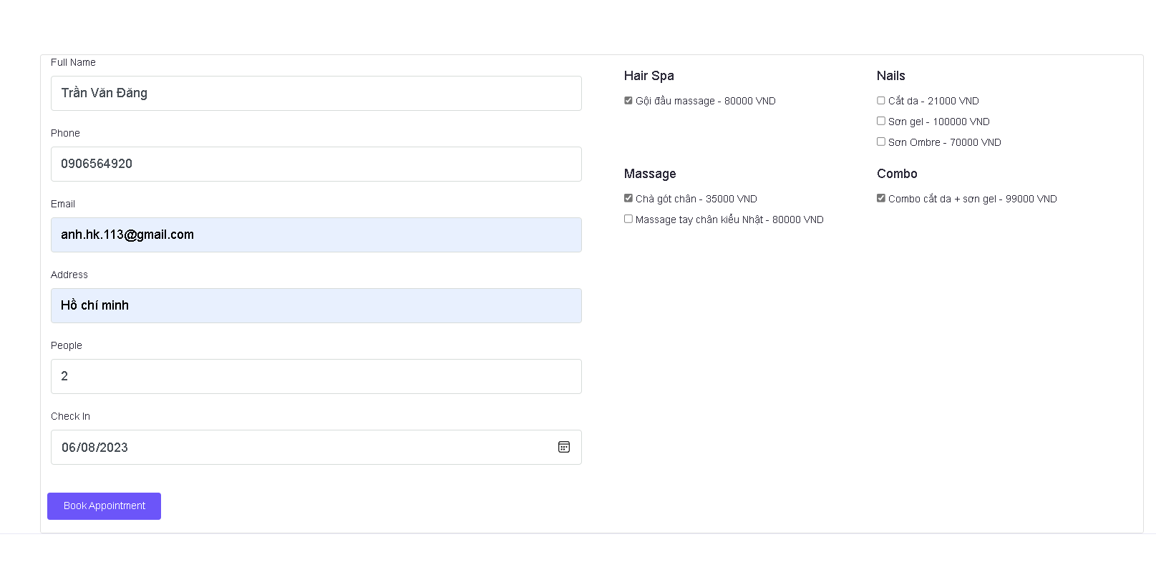

*Hình 42: Form đặt lịch cho khách hàng*

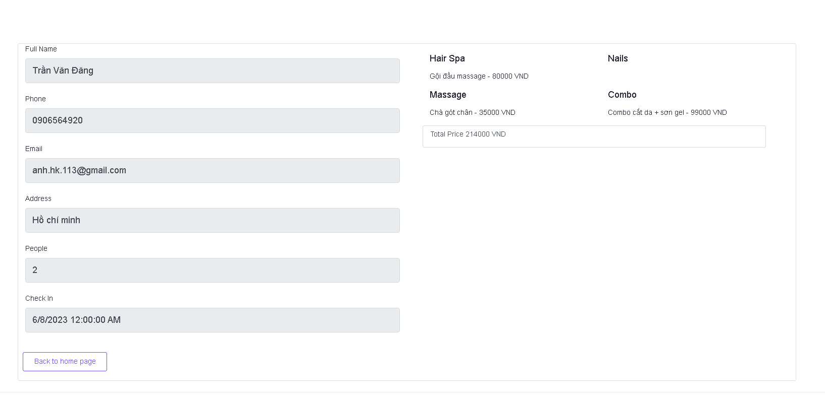

*Hình 42: Form xem lại thông tin đặt lịch sau khi book của khách hàng*

## Đánh giá ứng dụng

### Ưu điểm

* + - * Giao diện màu sắc bắt mắt, dễ sử dụng
      * Nhiều sự lựa chọn về các dịch vụ chăm sóc spa
      * Đặt lịch đơn giản
      * Nhân viên theo dõi được các lịch đặt kịp thời và dễ thao tác

### Nhược điểm

* + - * Giao diện chưa tối ưu và đồng nhất một số chi tiết
      * Chức năng thống kê hoạt động có độ trễ chưa được mượt mà

# CHƯƠNG 5: TÀI LIỆU THAM KHẢO

* Môn lập trình Web ASP.NET MVC (HUTECH)
* Khóa học sql Server của HowKteam: [Giới thiệu SQL và SQL server | How Kteam](https://howkteam.vn/course/su-dung-sql-server/gioi-thieu-sql-va-sql-server-1362)